驻马店市房屋面积测绘报告

驻测字第2020NQ193 号

项目名称： 银丰财富广场8号楼

委托单位： 驻马店市豪康生物工程开发有限公司

房屋座落： 文明大道与古吕路（原纬四路）交叉口东南侧

测绘单位： 驻马店市众信房地产测算有限公司

测绘日期： 2020年12月28日

房产测绘是我国的法定测绘。房产测绘必须符合《中华人民共和国测绘法》、《中华人民共和国城市房地产管理法》、《房产测绘管理办法》、《河南省测绘管理条例》的相关规定。
———————————————————————
驻马店市众信房地产测算有限公司郑重声明：

- 我公司在本报告中陈述的事实是真实和准确的。
- 本报告中所涉及的测量成果和计算成果是客观、公正、准确、规范的。
- 我公司依据中华人民共和国国家标准《房产测量规范》进行测量和计算并撰写本报告。
- 本宗房屋面积测绘按房产面积精度的第二级执行，本报告中的测绘对象已进行了实地测量。
- 本报告中有关的房屋面积测绘成果与申请单位的要求一致，内容完整。
- 本报告中的房屋面积测绘成果（图、表）加盖测绘单位公章后即为有效，复印件不具法律效力。
- 房屋概况：根据驻马店市豪康生物工程开发有限公司的申请，驻马店市众信房地产测算有限公司对银丰财富广场8号楼进行面积测绘。该房屋的坐落为：文明大道与古吕路（原纬四路）交叉口东南侧。现以实测情况汇总如下：该幢房屋建筑面积为 23027. 45平方米，房屋结构为钢筋混凝土结构，房屋总层数为27层。(地上26层,地下1层。)
- 房屋面积测绘依据：
- 房屋面积测量依据：GB/t17986—2000《房产测量规范》
- 房屋面积计算依据：
- GB/T17986—2000《房产测量规范》房产面积计算；
- 建设部建住房[2002]74号文件；
- 与本宗房产相关的、有效的规划、城建、房管批文、协约；
- 本宗房屋面积测绘委托书；
- 本测绘单位技术规定
- 测绘单位资质证书编号：41116004
- 房屋面积测绘仪器、设备：
仪器名称 | 测量精度 | 检定日期
DLE40Professional手持式激光测距仪 | 测距中误差±1.5mm | 2014年11月19日
联想电脑 | 图形绘制及面积计算
AutoCAD软件 | 图形绘制及面积计算
EPCAD 2006 房产项目测绘计算系统 | 图形绘制及面积计算
- 房屋面积测绘项目、内容：
本宗房屋面积测绘的项目和测量内容包括:该房屋总建筑面积、各套（各间）建筑面积、共有建筑面积分摊以及绘制房屋分幢、分层分户平面图。
- 房产图编号及测绘人员：
图幅号 | 005641 | 房产区号 | 02
丘号 | 0001 | 房产分区号 | 12
幢号 | 001
测量人：党明辉
校核人： 马文龙 审核人：宋庆利
- 公用区面积计算和分摊方法：
- 整幢二分之一外墙面积由整幢共同分摊。
- 住宅使用的楼梯、电梯由住宅分摊。
- 房产面积测绘成果：
测绘结果附后（面积测算统计表4页、房屋分幢、分层、分户图2页）。
本报告书一式三份，其中委托单位一份，房产权属登记机关一份，测绘单位一份。

驻马店市众信房地产测算有限公司
2020年12月28日
附：房屋分层分户平面图、分层分户面积对照
分层分户平面图：第-1层平面图
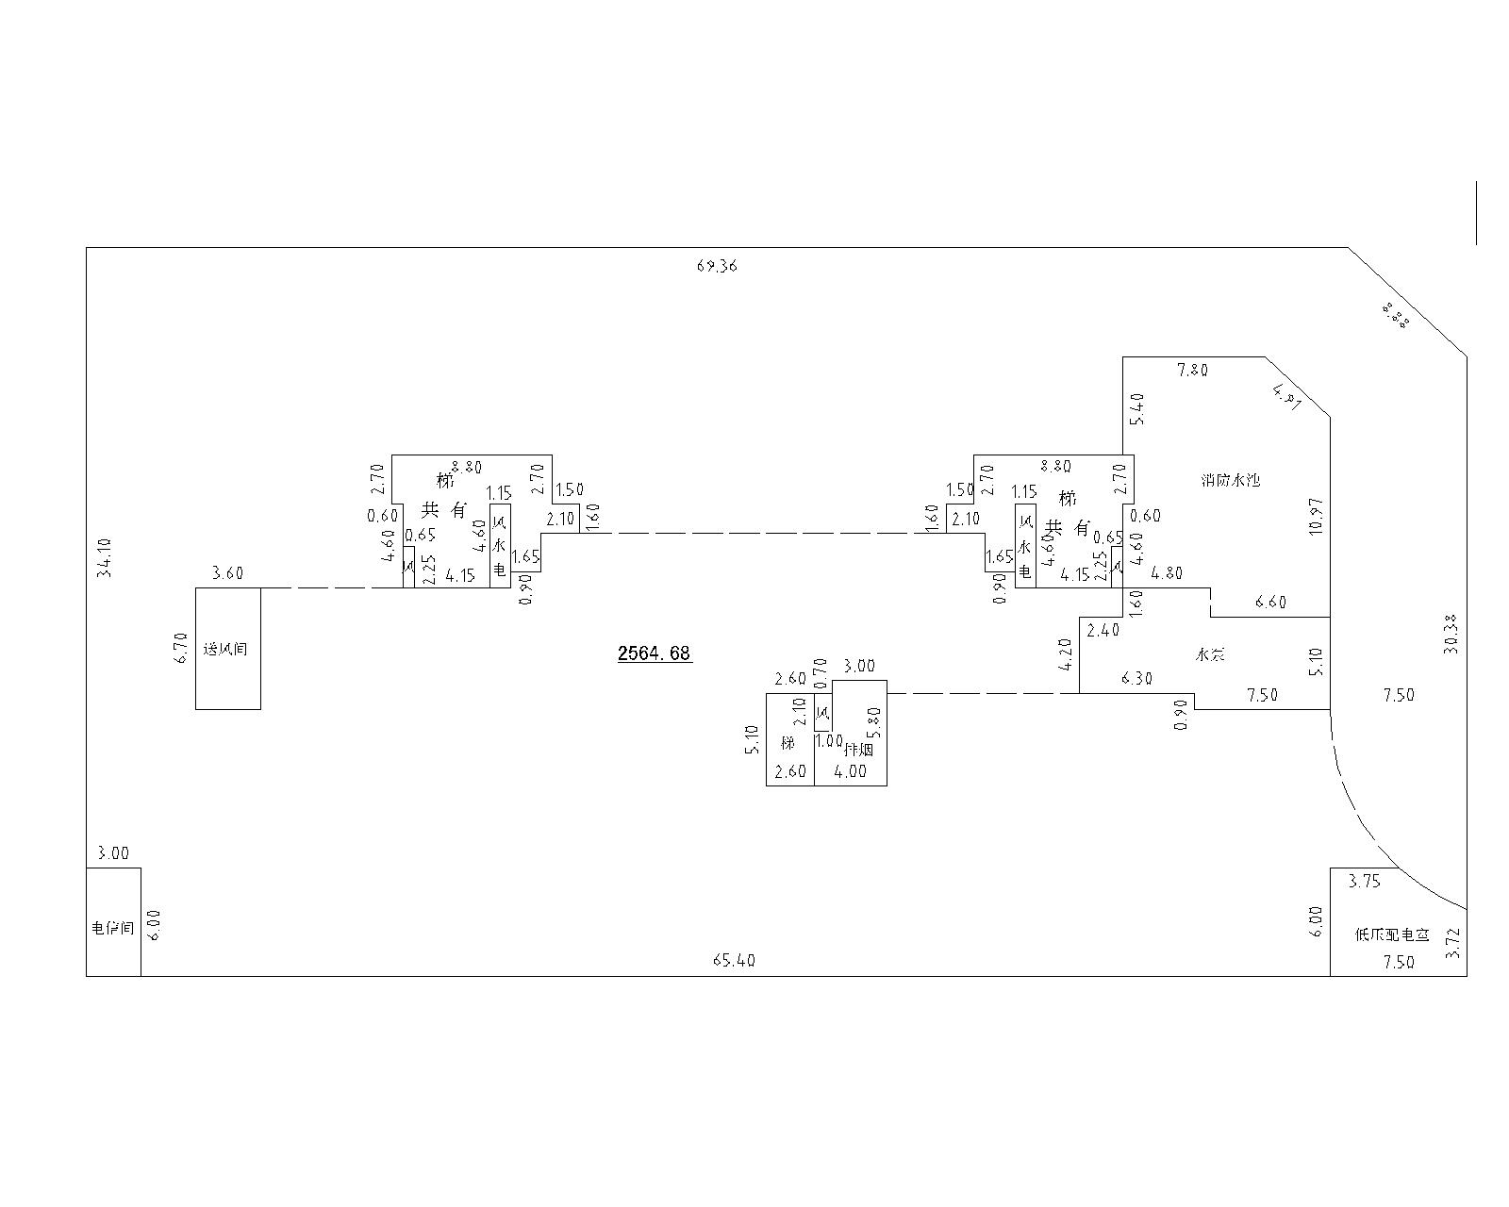
分层分户平面图：第1层平面图
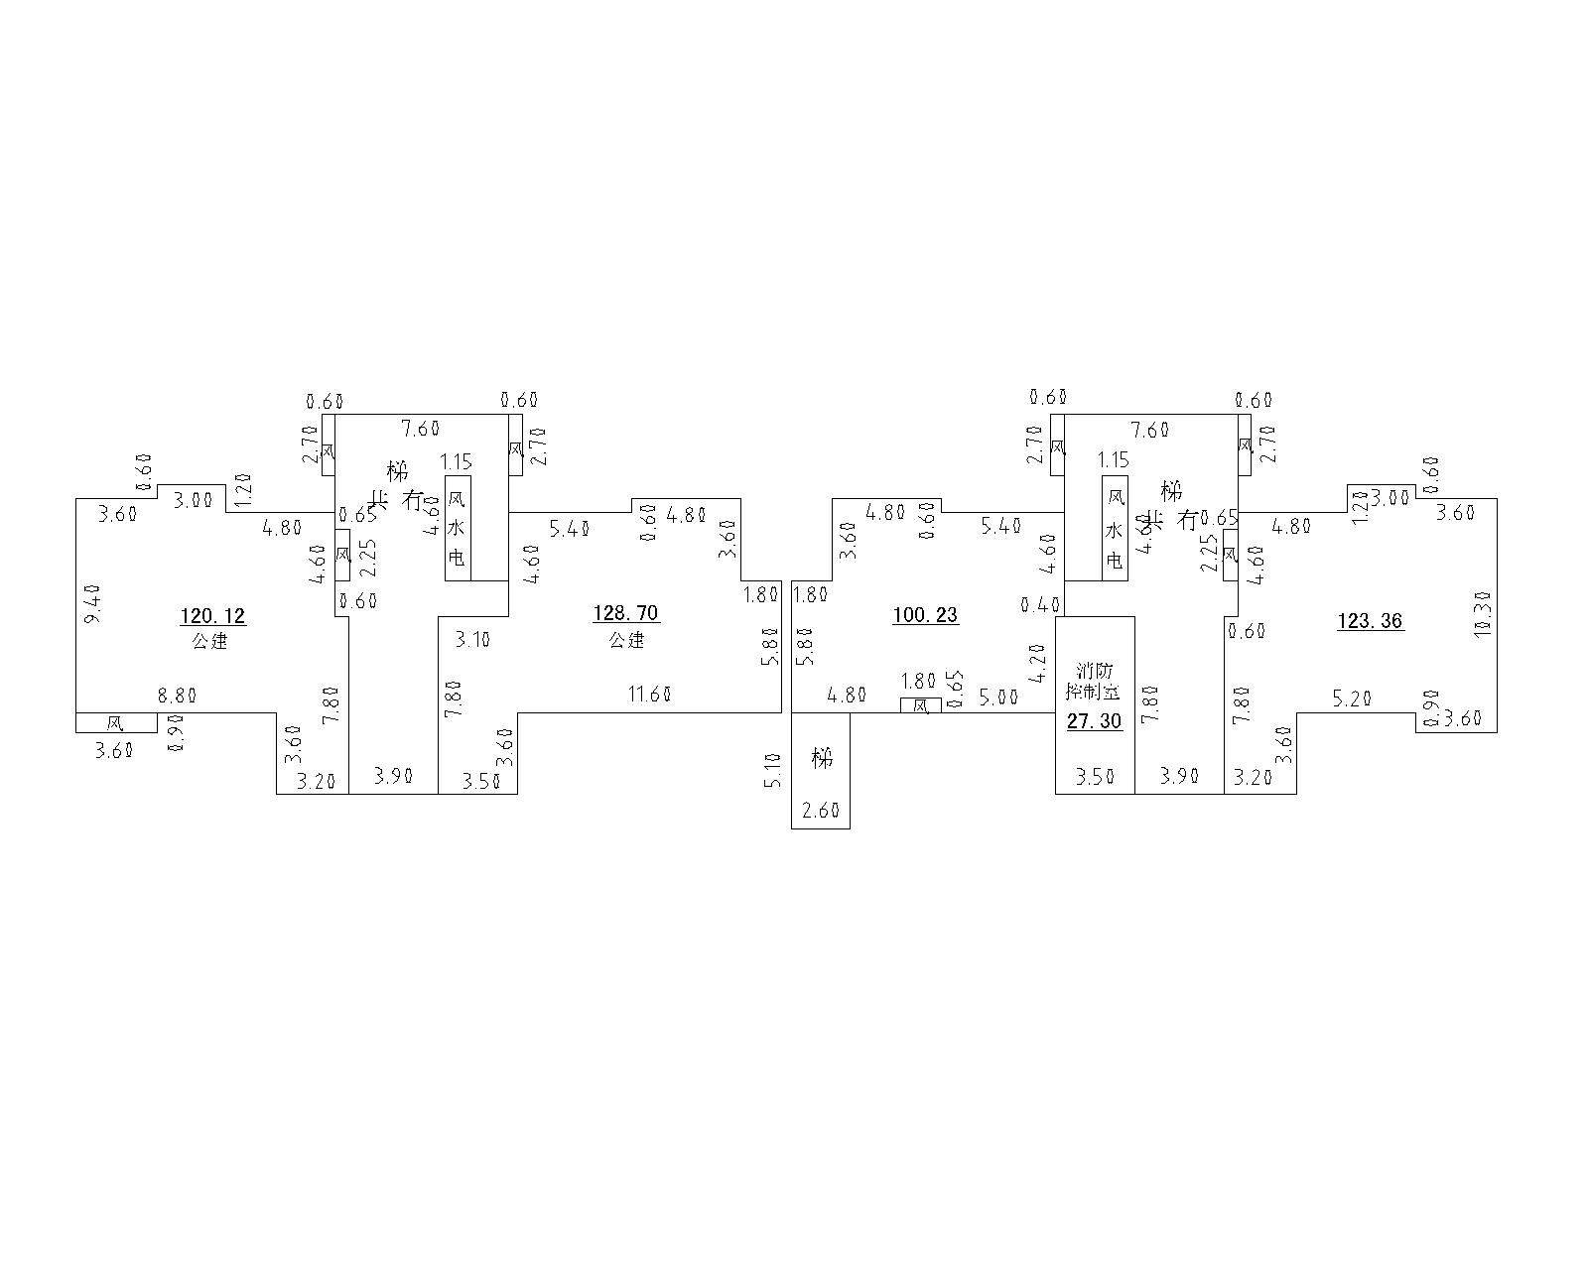
分层分户平面图：第2层平面图
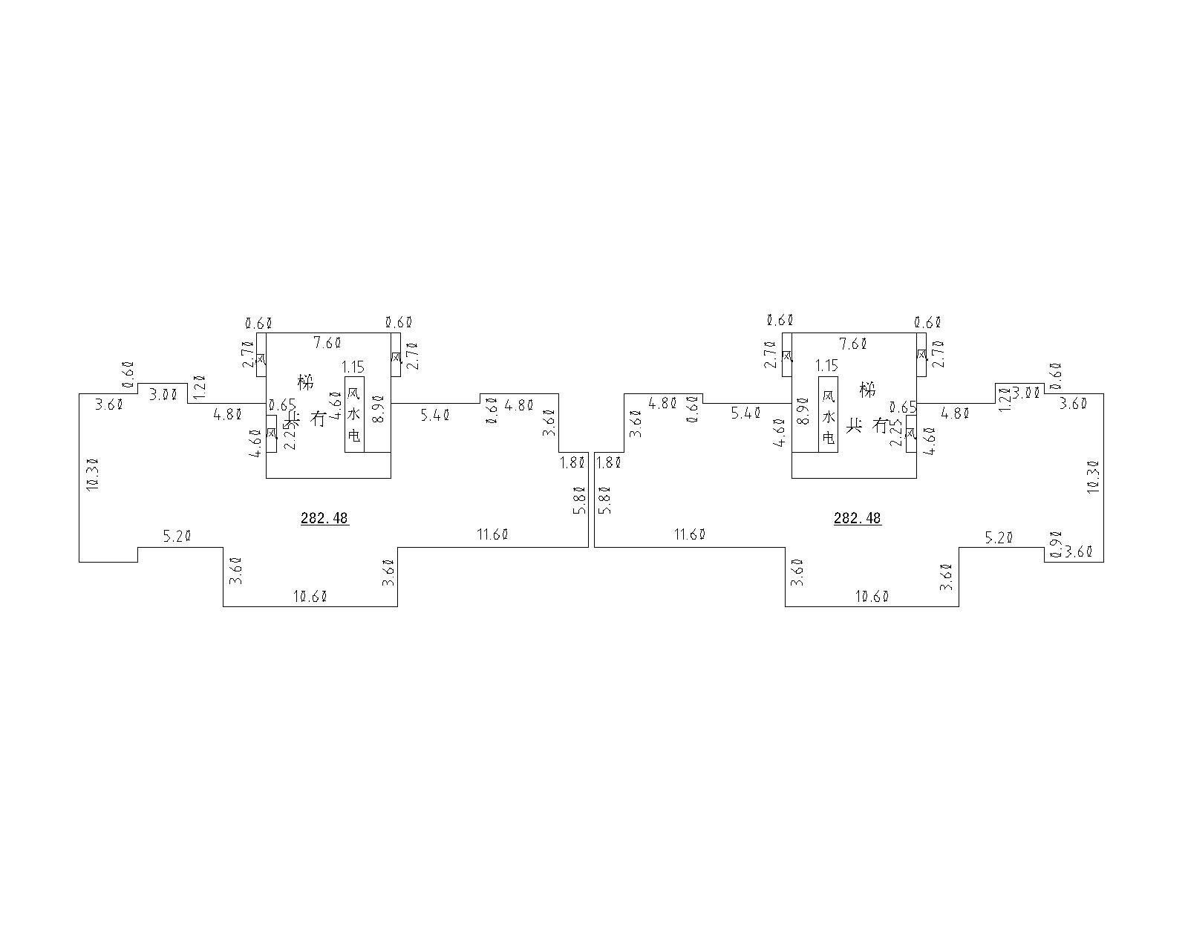

分层分户平面图：第3-26层平面图
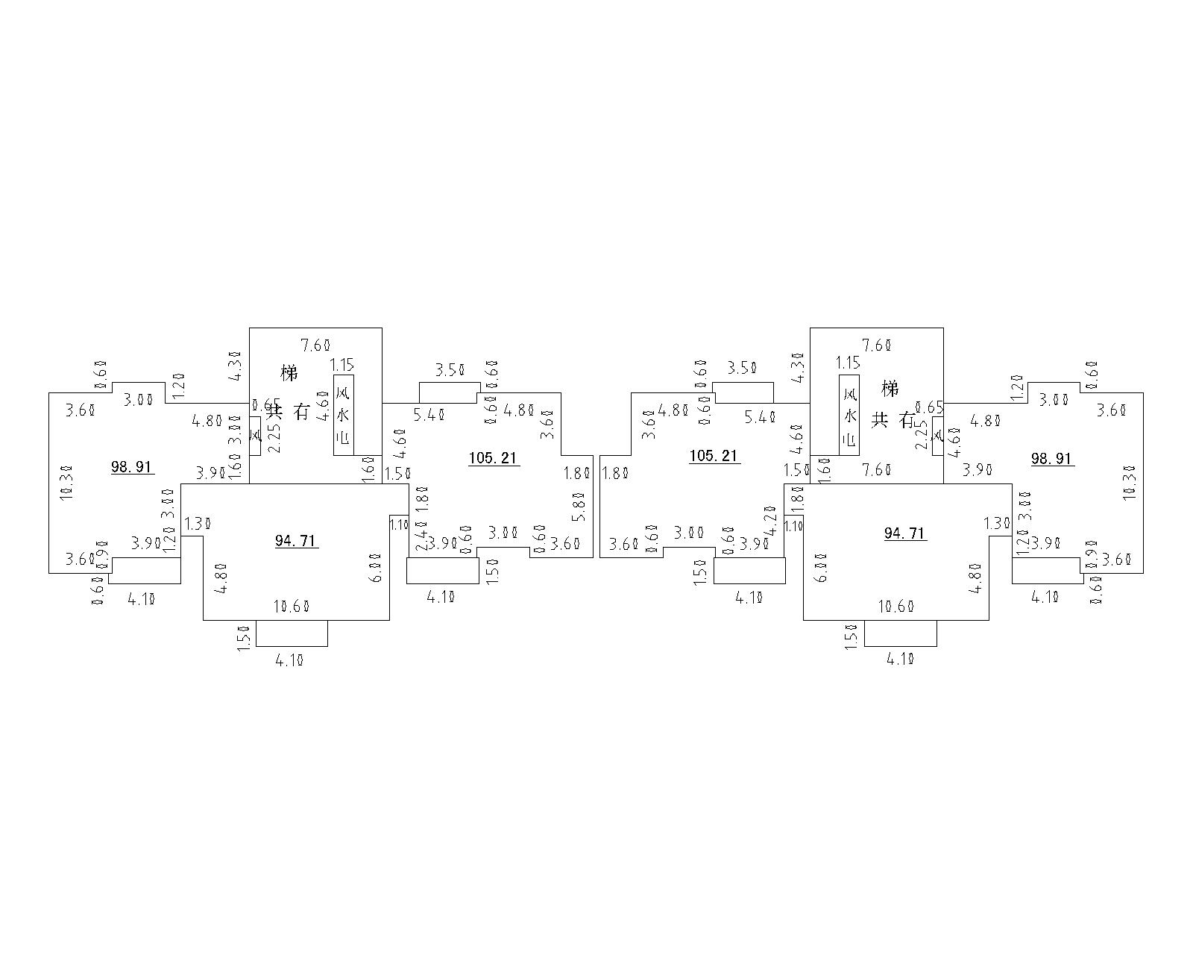
分层分户面积对照表
测量号:0102120001001_3 房屋坐落: 文明大道与古吕路（原纬四路）交叉口东南侧银丰财富广场8号楼
层次 | 分户号 | 建筑面积 | 套内面积 | 分摊面积 | 阳台面积 | 分摊系数 | 备注
-1 | -101 | 2956.32 | 2564.68 | 391.64 | 0.00 | 0.152707
01 | 101 | 160.74 | 123.36 | 37.38 | 0.00 | 0.302979
01 | 102 | 29.21 | 27.30 | 1.91 | 0.00 | 0.070017
01 | 103 | 130.60 | 100.23 | 30.37 | 0.00 | 0.302979
01 | 104 | 167.69 | 128.70 | 38.99 | 0.00 | 0.302979
01 | 105 | 156.51 | 120.12 | 36.39 | 0.00 | 0.302979
02 | 201 | 368.07 | 282.48 | 85.59 | 0.00 | 0.302979
02 | 202 | 368.07 | 282.48 | 85.59 | 0.00 | 0.302979
03 | 301 | 128.88 | 98.91 | 29.97 | 5.97 | 0.302979
03 | 302 | 123.41 | 94.71 | 28.70 | 6.15 | 0.302979
03 | 303 | 137.09 | 105.21 | 31.88 | 10.23 | 0.302979
03 | 304 | 137.09 | 105.21 | 31.88 | 10.23 | 0.302979
03 | 305 | 123.41 | 94.71 | 28.70 | 6.15 | 0.302979
03 | 306 | 128.88 | 98.91 | 29.97 | 5.97 | 0.302979
04 | 401 | 128.88 | 98.91 | 29.97 | 5.97 | 0.302979
04 | 402 | 123.41 | 94.71 | 28.70 | 6.15 | 0.302979
04 | 403 | 137.09 | 105.21 | 31.88 | 10.23 | 0.302979
04 | 404 | 137.09 | 105.21 | 31.88 | 10.23 | 0.302979
04 | 405 | 123.41 | 94.71 | 28.70 | 6.15 | 0.302979
04 | 406 | 128.88 | 98.91 | 29.97 | 5.97 | 0.302979
05 | 501 | 128.88 | 98.91 | 29.97 | 5.97 | 0.302979
05 | 502 | 123.41 | 94.71 | 28.70 | 6.15 | 0.302979
05 | 503 | 137.09 | 105.21 | 31.88 | 10.23 | 0.302979
05 | 504 | 137.09 | 105.21 | 31.88 | 10.23 | 0.302979
05 | 505 | 123.41 | 94.71 | 28.70 | 6.15 | 0.302979
05 | 506 | 128.88 | 98.91 | 29.97 | 5.97 | 0.302979
06 | 601 | 128.88 | 98.91 | 29.97 | 5.97 | 0.302979
06 | 602 | 123.41 | 94.71 | 28.70 | 6.15 | 0.302979
06 | 603 | 137.09 | 105.21 | 31.88 | 10.23 | 0.302979
06 | 604 | 137.09 | 105.21 | 31.88 | 10.23 | 0.302979
06 | 605 | 123.41 | 94.71 | 28.70 | 6.15 | 0.302979
06 | 606 | 128.88 | 98.91 | 29.97 | 5.97 | 0.302979
07 | 701 | 128.88 | 98.91 | 29.97 | 5.97 | 0.302979
07 | 702 | 123.41 | 94.71 | 28.70 | 6.15 | 0.302979
07 | 703 | 137.09 | 105.21 | 31.88 | 10.23 | 0.302979
07 | 704 | 137.09 | 105.21 | 31.88 | 10.23 | 0.302979
07 | 705 | 123.41 | 94.71 | 28.70 | 6.15 | 0.302979
07 | 706 | 128.88 | 98.91 | 29.97 | 5.97 | 0.302979
08 | 801 | 128.88 | 98.91 | 29.97 | 5.97 | 0.302979
08 | 802 | 123.41 | 94.71 | 28.70 | 6.15 | 0.302979
08 | 803 | 137.09 | 105.21 | 31.88 | 10.23 | 0.302979
08 | 804 | 137.09 | 105.21 | 31.88 | 10.23 | 0.302979
08 | 805 | 123.41 | 94.71 | 28.70 | 6.15 | 0.302979
08 | 806 | 128.88 | 98.91 | 29.97 | 5.97 | 0.302979
09 | 901 | 128.88 | 98.91 | 29.97 | 5.97 | 0.302979
09 | 902 | 123.41 | 94.71 | 28.70 | 6.15 | 0.302979
09 | 903 | 137.09 | 105.21 | 31.88 | 10.23 | 0.302979
09 | 904 | 137.09 | 105.21 | 31.88 | 10.23 | 0.302979
09 | 905 | 123.41 | 94.71 | 28.70 | 6.15 | 0.302979
09 | 906 | 128.88 | 98.91 | 29.97 | 5.97 | 0.302979
10 | 1001 | 128.88 | 98.91 | 29.97 | 5.97 | 0.302979
10 | 1002 | 123.41 | 94.71 | 28.70 | 6.15 | 0.302979
10 | 1003 | 137.09 | 105.21 | 31.88 | 10.23 | 0.302979
10 | 1004 | 137.09 | 105.21 | 31.88 | 10.23 | 0.302979
10 | 1005 | 123.41 | 94.71 | 28.70 | 6.15 | 0.302979
10 | 1006 | 128.88 | 98.91 | 29.97 | 5.97 | 0.302979
11 | 1101 | 128.88 | 98.91 | 29.97 | 5.97 | 0.302979
11 | 1102 | 123.41 | 94.71 | 28.70 | 6.15 | 0.302979
11 | 1103 | 137.09 | 105.21 | 31.88 | 10.23 | 0.302979
11 | 1104 | 137.09 | 105.21 | 31.88 | 10.23 | 0.302979
11 | 1105 | 123.41 | 94.71 | 28.70 | 6.15 | 0.302979
11 | 1106 | 128.88 | 98.91 | 29.97 | 5.97 | 0.302979
12 | 1201 | 128.88 | 98.91 | 29.97 | 5.97 | 0.302979
12 | 1202 | 123.41 | 94.71 | 28.70 | 6.15 | 0.302979
12 | 1203 | 137.09 | 105.21 | 31.88 | 10.23 | 0.302979
12 | 1204 | 137.09 | 105.21 | 31.88 | 10.23 | 0.302979
12 | 1205 | 123.41 | 94.71 | 28.70 | 6.15 | 0.302979
12 | 1206 | 128.88 | 98.91 | 29.97 | 5.97 | 0.302979
13 | 1301 | 128.88 | 98.91 | 29.97 | 5.97 | 0.302979
13 | 1302 | 123.41 | 94.71 | 28.70 | 6.15 | 0.302979
13 | 1303 | 137.09 | 105.21 | 31.88 | 10.23 | 0.302979
13 | 1304 | 137.09 | 105.21 | 31.88 | 10.23 | 0.302979
13 | 1305 | 123.41 | 94.71 | 28.70 | 6.15 | 0.302979
13 | 1306 | 128.88 | 98.91 | 29.97 | 5.97 | 0.302979
14 | 1401 | 128.88 | 98.91 | 29.97 | 5.97 | 0.302979
14 | 1402 | 123.41 | 94.71 | 28.70 | 6.15 | 0.302979
14 | 1403 | 137.09 | 105.21 | 31.88 | 10.23 | 0.302979
14 | 1404 | 137.09 | 105.21 | 31.88 | 10.23 | 0.302979
14 | 1405 | 123.41 | 94.71 | 28.70 | 6.15 | 0.302979
14 | 1406 | 128.88 | 98.91 | 29.97 | 5.97 | 0.302979
15 | 1501 | 128.88 | 98.91 | 29.97 | 5.97 | 0.302979
15 | 1502 | 123.41 | 94.71 | 28.70 | 6.15 | 0.302979
15 | 1503 | 137.09 | 105.21 | 31.88 | 10.23 | 0.302979
15 | 1504 | 137.09 | 105.21 | 31.88 | 10.23 | 0.302979
15 | 1505 | 123.41 | 94.71 | 28.70 | 6.15 | 0.302979
15 | 1506 | 128.88 | 98.91 | 29.97 | 5.97 | 0.302979
16 | 1601 | 128.88 | 98.91 | 29.97 | 5.97 | 0.302979
16 | 1602 | 123.41 | 94.71 | 28.70 | 6.15 | 0.302979
16 | 1603 | 137.09 | 105.21 | 31.88 | 10.23 | 0.302979
16 | 1604 | 137.09 | 105.21 | 31.88 | 10.23 | 0.302979
16 | 1605 | 123.41 | 94.71 | 28.70 | 6.15 | 0.302979
16 | 1606 | 128.88 | 98.91 | 29.97 | 5.97 | 0.302979
17 | 1701 | 128.88 | 98.91 | 29.97 | 5.97 | 0.302979
17 | 1702 | 123.41 | 94.71 | 28.70 | 6.15 | 0.302979
17 | 1703 | 137.09 | 105.21 | 31.88 | 10.23 | 0.302979
17 | 1704 | 137.09 | 105.21 | 31.88 | 10.23 | 0.302979
17 | 1705 | 123.41 | 94.71 | 28.70 | 6.15 | 0.302979
17 | 1706 | 128.88 | 98.91 | 29.97 | 5.97 | 0.302979
18 | 1801 | 128.88 | 98.91 | 29.97 | 5.97 | 0.302979
18 | 1802 | 123.41 | 94.71 | 28.70 | 6.15 | 0.302979
18 | 1803 | 137.09 | 105.21 | 31.88 | 10.23 | 0.302979
18 | 1804 | 137.09 | 105.21 | 31.88 | 10.23 | 0.302979
18 | 1805 | 123.41 | 94.71 | 28.70 | 6.15 | 0.302979
18 | 1806 | 128.88 | 98.91 | 29.97 | 5.97 | 0.302979
19 | 1901 | 128.88 | 98.91 | 29.97 | 5.97 | 0.302979
19 | 1902 | 123.41 | 94.71 | 28.70 | 6.15 | 0.302979
19 | 1903 | 137.09 | 105.21 | 31.88 | 10.23 | 0.302979
19 | 1904 | 137.09 | 105.21 | 31.88 | 10.23 | 0.302979
19 | 1905 | 123.41 | 94.71 | 28.70 | 6.15 | 0.302979
19 | 1906 | 128.88 | 98.91 | 29.97 | 5.97 | 0.302979
20 | 2001 | 128.88 | 98.91 | 29.97 | 5.97 | 0.302979
20 | 2002 | 123.41 | 94.71 | 28.70 | 6.15 | 0.302979
20 | 2003 | 137.09 | 105.21 | 31.88 | 10.23 | 0.302979
20 | 2004 | 137.09 | 105.21 | 31.88 | 10.23 | 0.302979
20 | 2005 | 123.41 | 94.71 | 28.70 | 6.15 | 0.302979
20 | 2006 | 128.88 | 98.91 | 29.97 | 5.97 | 0.302979
21 | 2101 | 128.88 | 98.91 | 29.97 | 5.97 | 0.302979
21 | 2102 | 123.41 | 94.71 | 28.70 | 6.15 | 0.302979
21 | 2103 | 137.09 | 105.21 | 31.88 | 10.23 | 0.302979
21 | 2104 | 137.09 | 105.21 | 31.88 | 10.23 | 0.302979
21 | 2105 | 123.41 | 94.71 | 28.70 | 6.15 | 0.302979
21 | 2106 | 128.88 | 98.91 | 29.97 | 5.97 | 0.302979
22 | 2201 | 128.88 | 98.91 | 29.97 | 5.97 | 0.302979
22 | 2202 | 123.41 | 94.71 | 28.70 | 6.15 | 0.302979
22 | 2203 | 137.09 | 105.21 | 31.88 | 10.23 | 0.302979
22 | 2204 | 137.09 | 105.21 | 31.88 | 10.23 | 0.302979
22 | 2205 | 123.41 | 94.71 | 28.70 | 6.15 | 0.302979
22 | 2206 | 128.88 | 98.91 | 29.97 | 5.97 | 0.302979
23 | 2301 | 128.88 | 98.91 | 29.97 | 5.97 | 0.302979
23 | 2302 | 123.41 | 94.71 | 28.70 | 6.15 | 0.302979
23 | 2303 | 137.09 | 105.21 | 31.88 | 10.23 | 0.302979
23 | 2304 | 137.09 | 105.21 | 31.88 | 10.23 | 0.302979
23 | 2305 | 123.41 | 94.71 | 28.70 | 6.15 | 0.302979
23 | 2306 | 128.88 | 98.91 | 29.97 | 5.97 | 0.302979
24 | 2401 | 128.88 | 98.91 | 29.97 | 5.97 | 0.302979
24 | 2402 | 123.41 | 94.71 | 28.70 | 6.15 | 0.302979
24 | 2403 | 137.09 | 105.21 | 31.88 | 10.23 | 0.302979
24 | 2404 | 137.09 | 105.21 | 31.88 | 10.23 | 0.302979
24 | 2405 | 123.41 | 94.71 | 28.70 | 6.15 | 0.302979
24 | 2406 | 128.88 | 98.91 | 29.97 | 5.97 | 0.302979
25 | 2501 | 128.88 | 98.91 | 29.97 | 5.97 | 0.302979
25 | 2502 | 123.41 | 94.71 | 28.70 | 6.15 | 0.302979
25 | 2503 | 137.09 | 105.21 | 31.88 | 10.23 | 0.302979
25 | 2504 | 137.09 | 105.21 | 31.88 | 10.23 | 0.302979
25 | 2505 | 123.41 | 94.71 | 28.70 | 6.15 | 0.302979
25 | 2506 | 128.88 | 98.91 | 29.97 | 5.97 | 0.302979
26 | 2601 | 128.88 | 98.91 | 29.97 | 5.97 | 0.302979
26 | 2602 | 123.41 | 94.71 | 28.70 | 6.15 | 0.302979
26 | 2603 | 137.09 | 105.21 | 31.88 | 10.23 | 0.302979
26 | 2604 | 137.09 | 105.21 | 31.88 | 10.23 | 0.302979
26 | 2605 | 123.41 | 94.71 | 28.70 | 6.15 | 0.302979
26 | 2606 | 128.88 | 98.91 | 29.97 | 5.97 | 0.302979
总计 |  | 23027.45 | 17973.19 | 5054.26 | 1072.80 | 0.28121107

